LAB 3: JAVASCRIPT
TOÁN TỬ TRONG JAVASCRIPT
A – LÝ THUYẾT
I – TOÁN TỬ GÁN
Chúng ta đã từng tiếp xúc với toán tử này bởi việc khởi tạo 1 biến. Nó gồm ký tự đơn =. Toán tử gán lấy giá trị của toán hạng bên phải gán nó vào toán hạng bên trái.
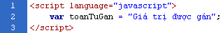

II – TOÁN TỬ SỐ HỌC
Là dạng phép tính giản đơn cộng, trừ, nhân, chia trong số học. Ngoài ra còn có phép chia lấy dư (%). Được sử dụng để lấy ra đơn vị dư của 1 phép toán.
Toán tử | Mô tả | Ví dụ
+ | Phép toán cộng | a + b
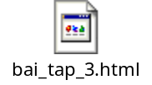- | Phép toán trừ | a - b
* | Phép toán nhân | a * b
/ | Phép toán chia | a / b
% | Phép toán chia lấy phần dư | a % b

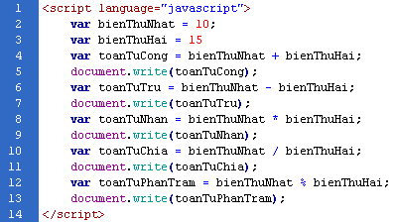

III – TOÁN TỬ SO SÁNH
Là toán tử được sử dụng để thực hiện các phép toán so sánh giữa hai số hạng. Thông thường hay được sử dụng trong các biểu thức điều kiện và vòng lặp. Chi tiết, xem bảng bên dưới.
Toán tử | Mô tả | Ví dụ
== | So sánh bằng | (a == 10)
!= | Không bằng | (a != 0)
> | So sánh lớn hơn | (a > 0)
>= | So sánh lớn hơn hoặc bằng | (a >= 10)
< | So sánh bé hơn | (a < 0)
<= | So sánh bé hơn hoặc bằng | (a <= 10)

IV – TOÁN TỬ LOGIC
Toán tử logic là các tổ hợp các giá trị boolean. Thông thường hay được sử dụng trong các biểu thức điều kiện và vòng lặp. Chi tiết, xem bảng bên dưới.
Toán tử | Mô tả | Ví dụ
&& | Và (And) | (a = 10 && b = 15)
|| | Hoặc (Or) | (a == 5 || a ==)
! | Phủ định (Not) | !(a == 10)

V – TOÁN TỬ KẾT HỢP
Khi tạo mã Javascript, chúng ta sẽ thường nhận thấy cần phải tăng hoặc giảm lượng biến một số nguyên nào đó. Bạn sẽ thường thực hiện điều này khi chúng ta đếm 1 giá trị nào đó trong vòng lặp.
Toán tử | Ví dụ | Mô tả
++ | a++ | Tương đương với a = a + 1
-- | a-- | Tương đương với a = a - 1
+= | a += b | Tương đương với a = a + b
-= | a -= b | Tương đương với a = a - b
*= | a *= b | Tương đương với a = a * b
/= | a /= b | Tương đương với a = a / b

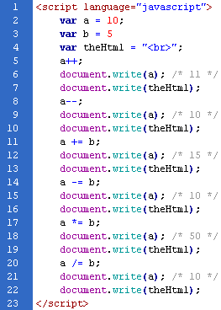

B – THỰC HÀNH
I – BÀI TẬP THỰC HÀNH
Bài 1:
Khai báo 2 Biến a và b lần lượt có các giá trị là 2 và 1. Hãy sử dụng các toán tử đã học cho 2 Biến a và b để được một Biến c có giá trị là 0 (Càng nhiều cách càng tốt)

Bài 2:
Tìm dãy chữ cái sau TUVXYZ biết mỗi chữ cái là kết quả của một phép toán như bài tập dưới đây (Chú ý không được phép chạy thử ví dụ, mà hãy lập luận logic theo kiến thức đã học để đưa ra kết quả cuối cùng)
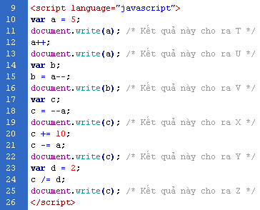

II – BÀI TẬP VỀ NHÀ
Bài 3:
Hoàn thành một ứng dụng đơn giản như trong mẫu của file bai_tap_3.html

Bài 4:
Hoàn thành một ứng dụng đơn giản như trong mẫu của file bai_tap_4.html

